**辽宁省沈阳市第一二六中学2020-2021学年八年级上学期期末考试物理试题**

## 考试时间：60 分钟 满分：85 分

**重要提示：选择题、填空题在小程序中按题号输入答案**

**填空题提交的答案一定要与选填完全一致，不能多字或少字，以免小程序无法识别，无法给分。**

**一．单选题（每题 2 分，共 50 分）**

1. 下列几种估测最符合实际情况的是( )
   1. 成人走两步的距离大约为150𝑚𝑚 B. 一个中学生的身高大约是 16.5*dm*

C. 课桌的高度大约是 75*dm* D. 一张试卷厚度的大约 1*mm*

1. 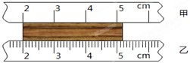用甲、乙两把刻度尺分别测量同一木块的长度(如图)，关于木块长度的读数，正确的一组是( )

A. 5.2𝑐𝑚，5.18𝑐𝑚 B. 3.2𝑐𝑚，3.18𝑐𝑚

C. 3.20𝑐𝑚，3.18𝑐𝑚 D. 3.2𝑐𝑚，3.2𝑐𝑚

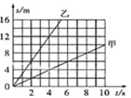

1. 如图所示，在超市里，顾客将选购的商品放在购物车里，推着购物车往前走。我们认为“购物车的商品是静止的”，选择的参照物是( )
   1. 购物车 B. 地面 C. 超市里的货架 D. 超市里的收银员
2. 甲、乙两车在某一平直公路上，从同一地点同时向东运动，它们的𝑠 − 𝑡图象

(路程−时间图象)如图所示．则下列判断正确的是( )

* 1. 甲、乙都在做变速直线运动 B. 甲的速度大于乙的速度

C. 经过 4*s*，甲乙相距 8*m* D. 若以乙为参照物，甲往东运动

1. 疫情期间停课不停学，同学们在家收看“空中课堂”时，以下有关声音的说法正确的是( )
   1. 关上窗户可以防止外界噪声的产生 B. 增大音量提高了声音的音调

C. 各科老师教学时说话声音的音色不同 D. 学生听老师讲课，利用了声音能够传递能量

1. 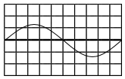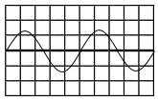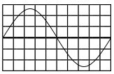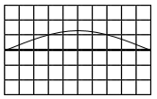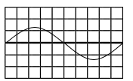话筒接在示波器的输入端，用较小的力敲击音叉对着话筒发出声音，示波器的波形如图所示；用较大的力敲同一音叉时发出更响亮的声音，示波器的波形合理的是 ( )

# B. C. D.

1. “新冠肺炎”疫情期间，我们经常使用一种叫“额温枪”的测温仪器，只要把“枪口”对准人的额头或手腕，“枪尾”的显示屏就能用数字直接报告人体的温度，额温枪测温利用的是( )

A. 超声波 B. 次声波 C. 红外线 D. 紫外线

1. 下列做法是为了减慢液体蒸发的是( )
   1. 用扫帚把积在地面的水向周围扫开 B. 湿衣服挂在通风良好的地方晾

C. 酒精灯不用时要盖上灯帽 D. 洗头后用电吹风把头发吹干

1. 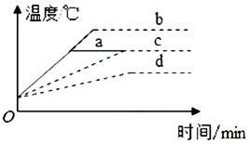为了探究“大气压与沸点之间的关系”，小明给一定质量的水加热， 其温度随时间变化的关系如图中的 *a* 图线所示，若其他条件不变，仅增加水面上方大气压强，则温度随时间变化的图线应该是( )
   1. 𝑎 B. 𝑏 C. *c* D. *d*
2. 下列对生活中的物理现象及其原因分析，正确的是( )
   1. 将湿衣服撑开晾到通风、向阳的地方是为了减慢水的蒸发

B. 樟脑球越放越小，是由于樟脑球发生了熔化

* + 1. 游泳后，从水中出来感觉较冷，是由于水液化时吸热

|  |  |
| --- | --- |
| 物质 | 沸点/℃ |
| 液态氨 | −33.5 |
| 酒精 | 78 |
| 水 | 100 |
| 煤油 | 150 |

* + 1. 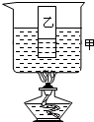冬天，窗玻璃上出现冰花，是由于水蒸气发生了凝华

1. 如图所示，乙容器内盛有水，甲容器盛有右表所列的一种液体。在一个标准的大气压下，对甲容器的底部持续加热，最终发现乙容器内的水沸腾了。则甲容器内盛的液体是( )
   1. 液态氨 B. 酒精 C. 水 D. 煤油
2. 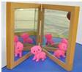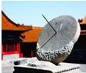图所示的现象中，由于光的直线传播形成的是( )
   1. 玩具在镜中成像 B. 指针在阳光下形成影子

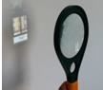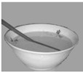C. 建筑物经凸透镜缩小像 D. 筷子好像在水面处“折断”了

1. 光与镜面成30∘角射在平面镜上，反射角是( )

A. 30∘ B. 60∘ C. 70∘ D. 90∘

1. 舞蹈演员站在平面镜前训练，下列说法中正确的是( )
   1. 演员在平面镜中成实像
   2. 演员以0.5 m/s 的速度运动时，像也以0.5 m/s 的速度运动
   3. 演员远离平面镜时，在平面镜中所成的像变小
   4. 演员靠近平面镜时，像远离平面镜
2. 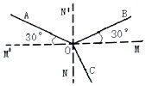如图为光在空气和玻璃的分界面传播的示意图，其中实线分别表示入射光线、反射光线和折射光线，下列说法正确的是( )
   1. *AO* 是入射光线 B. *OB* 是折射光线

C. 空气在𝑁𝑁′的右侧 D. 入射角是30°

1. 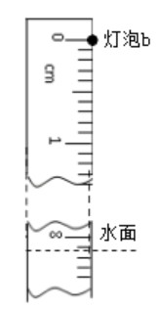在探究光的折射规律时，从水面上方看水中的物体变浅了，为了确定水中物体所成像的位置，某学习小组进行了如下探究。

（1）把一个小灯泡a 放在水中某处，观察灯泡所成像的位置；

（2）将另一个相同的小灯泡 b 放在水面上方，调整其位置，使它的像与灯泡a

的像重合；

（3）灯泡b 到水面的距离为 h1，灯泡 a 的像到水面的距离为 h2

（4）测量时，如果直接将刻度尺竖直插入水中，使看到的刻度尺零刻度线与灯泡 a 的像重合，刻度尺在水面处的示数为 h3。则作出的判断正确的是（ ）

A 、 h1＜h2 B 、 h1＞h2

C、h3 表示灯泡 a 的像的深度 D、h3 表示灯泡a 的深度

1. 如图所示探究平面镜成像特点的实验装置图，下列说法正确的是（ ）
   1. 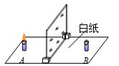为了便于观察，该实验最好在明亮的环境中进行
   2. 移去蜡烛 *B*，并在原蜡烛 *B* 的位置放一光屏，发现光屏上能得到蜡烛 *A* 的像
   3. 如果将蜡烛 *A* 向玻璃板靠近，*A* 的像会变大
   4. 该实验应选择较薄的茶色玻璃板
2. 如图所示，白板上嵌入 LED 灯做成的两个发光箭头（图甲），用玻璃杯装半杯水放在白板前（图乙），人眼观察到位于下方的箭头发生了变化，根据此现象，下列判断正确的是（ ）

A. 乙图看到上方箭头是属于光的直线传播现象B. 下方箭头是利用凸透镜形成的虚像

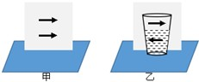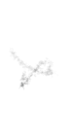

C. 下方箭头成像原理在生活中应用是照相机D. 玻璃杯下半部相当于一个凹透镜

1. 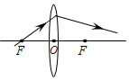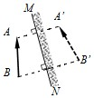如图所示的光学作图中正确的是( )
   1. 光通过凸透镜 B. 平面镜成像

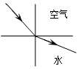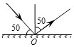C. 光的折射 D. 光的反射

1. 蜡烛在燃烧的过程中，它的( )
   1. 质量不变，体积变小，密度变大 B. 质量变小，体积变小，密度不变

C. 质量变小，体积不变，密度变小 D. 质量、体程、密度都变小

1. 下列关于质量的说法中正确的是（ ）
   1. 物理书在北京和上海的质量是一样的 B. 水结成冰后质量变大了

C. 1 𝑘𝑔的棉花比1 𝑘𝑔的铁块质量小 D. 将铁块压成铁饼，质量减小了

1. 在测量金属球的密度实验中，有关数据如图可读，则下列说法正确的是( )
   1. 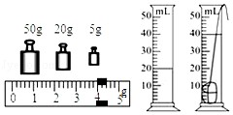该金属球的质量是75.4𝑔

B. 该金属球的密度是3.95𝑔/𝑐𝑚3

1. 在调节横梁平衡时，若指针偏向分度盘中线的右侧，则应将平衡螺母向右调
2. 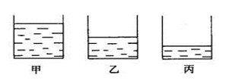若先测体积后测质量，会使密度的测量值偏小
3. 如图所示，三只相同的杯子里，盛有质量相同的浓硫酸、盐水和酒精，已知𝜌*硫酸* > 𝜌*盐水* > 𝜌*酒精*则可判定( )

A. 甲是硫酸、乙是盐水、丙是酒精 B. 甲是酒精、乙是硫酸、丙是盐水

C. 甲是盐水、乙是酒精、丙是硫酸 D. 甲是酒精、乙是盐水、丙是硫酸

1. 质量为0.3𝑘𝑔的容器，装满水时总质量为0.8𝑘𝑔，装满另一种液体时总质量为0.7𝑘𝑔，则此液体的密度是 ( )

A. 1.4 × 103𝑘𝑔/𝑚3 B. 0.8𝑘𝑔/𝑚3 C. 0.8 × 103𝑘𝑔/𝑚3 D. 8𝑘𝑔/𝑐𝑚3

1. 甲、乙两种物质的𝑚 − 𝑉图像如图所示，分析图像可知( )

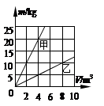

**m/kg**

**V/m3**

* 1. 若甲、乙的体积相等，则甲的质量较小
  2. 若甲、乙的质量相等，则甲的体积较大
  3. 甲、乙两物质的密度之比为 1：4
  4. 甲、乙两物质的密度之比为 4：1

## 二．多选题（每题 3 分，共 15 分）

1. 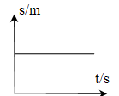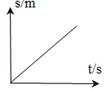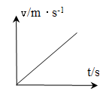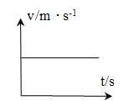（多选）下列四图中可以描述匀速直线运动的是（ ）

# B. C. D.

1. （多选）下列有关和声现象的说法中，正确的是( )
   1. 声音只能在空气中传播
   2. 发声体振动的频率影响声音音调的高低
   3. 只要物体振动，我们就能听到声音
   4. 外科医生利用超声波振动除去人体内的结石是利用了声音传递能量
2. 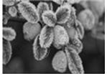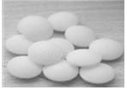（多选）如图所示的物态变化现象中，属于吸热过程的是( )
   1. 霜的形成 B. 樟脑丸逐渐变小

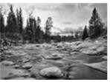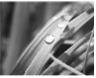C. 冰块消失 D. 露珠的形成

1. （多选）小红在做探究凸透镜成像规律的实验时，将焦距为 10*cm* 的薄凸透镜固定在水平光具座上的

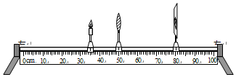50*cm* 刻度线处，将烛焰、透镜和光屏的中心调节到同一高度。再将点燃的蜡烛移至光具座上 35*cm* 刻度线处，移动光屏至 80*cm* 刻度线处时，烛焰在

光屏上成清晰的像，如图所示。下列分析中正确的是( )

* 1. 图中所示的实验现象能够说明放大镜的成像特点
  2. 要在光屏上得到更大的烛焰清晰的像，应该将蜡烛向右移动，同时光屏向左移动
  3. 如果将蜡烛移到光具座上的40𝑐𝑚*～*50𝑐𝑚刻度线之间的某位置，则不论怎样调整光屏的位置，在光屏上都得不到烛焰清晰的像
  4. 若将蜡烛放在光具座上 10*cm* 刻度线处，通过移动光屏到适当位置，在光屏上可呈现烛焰倒立、缩小的实像

1. （多选）密度知识与生活的联系非常紧密，下列关于密度的一些说法中正确的是( )
   1. 为了减轻质量，比赛用的自行车应该采用硬度大密度小的材料制造
   2. 乒乓球不慎被挤瘪但无破损，球内空气的密度变大
   3. 1*kg* 水与 1*kg* 冰的密度相等
   4. 甲、乙两容器中液体的密度相同，它们一定是同种液体**三．填空题（每空 1 分，共 20 分）**
2. 一个人骑自行车前进，开始以2𝑚/𝑠的速度匀速走了 20*s*，然后又以5𝑚/𝑠的速度匀速走了50𝑚.则他在整个路程中是 (选填“匀速”或“变速”)直线运动，全程的平均速度是 𝑚/𝑠。
3. 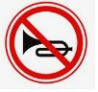声音是由物体 产生的。1977 年发射的旅行者号探测器搭载了声像唱片，向宇宙送去了人类的问候。若在太空中直接播放，旁边的宇航员 (选填“能”或

“不能”)直接听到声音，因为声音的传播需要 。“*B* 超”能够检查内脏器官或胎儿的生长情况，这主要依靠声波传递 (选填“信息”或“能量”)。如图 所示的标志牌，它通过在 处减弱噪声。(选填“声源”或“传播途径”)

1. 在 2020 年抗击新冠肺炎疫情中，人们常用浓度为75*％*的酒精来消毒，如图 1 所示是酒精喷雾消毒器，当酒精喷洒在手上后，一会儿手就变干了，且感觉有一阵阵凉意，这个过程酒精发生了

(填物态变化名称) 。图 2 所示医生戴的护目镜上有很多小水珠，小水珠的形成属于

(填物态变化名称)现象，小水珠出现在护目镜 （选填“内”或“外”）侧。

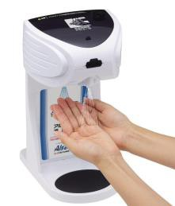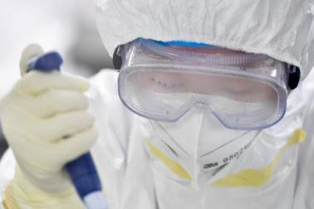

图 1 图 2

1. 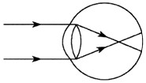如图是某人看远处物体时的光路图，由图可知他是 (选填

“远视”或“近视”)眼。若他配戴的眼镜镜片中心的厚度为

1.1𝑚𝑚，则该镜片边缘的厚度应 (选填“大于”、“等于” 或“小于”)1.1𝑚𝑚。

1. 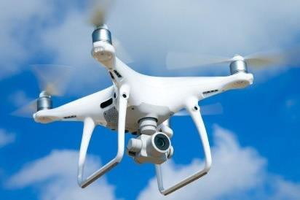无人机利用携带焦距一定的微型摄像机进行航拍时，来自地面景物的光通过摄像机镜头会聚在感光晶片上，形成倒立、 (填“放

大”、“等大”或“缩小”)的实像；当无人机下降时，须 (填

“增大”或“减小”)镜头与感光晶片间的距离，才能拍摄到清晰的画面，此时所成的像 (选填“变大”“变小”或“不变”)

1. 小明采用如图甲所示的装置进行“探究水的沸腾特点”实验。

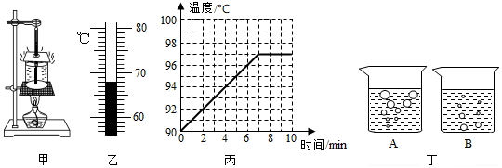

(1)安装好实验器材后，为了缩短实验时间，小明在烧杯中倒入适量热水提高水温，热水中温度计的示数如图乙所示，为 ℃。为了缩短实验时间，小明还可以 水量(选填“增加”或“减

少”)。

(2)当水温接近90℃时，每隔 1min 记录一次水温，并绘制了如图丙所示的水温随时间变化的图象，由图象可知：该实验测得水的沸点是 ℃。

(3)水沸腾时水中气泡的情形为图丁中的 (选填“*A*”或“*B*”)图。**（答案输入大写字母）**

(4)小明同学想提高水的沸点，换用了火力更大的酒精灯加热，这种做法 (选填“可行”或“不 可行”)。